**Operating Systems**

Buffer size over Runtime graph: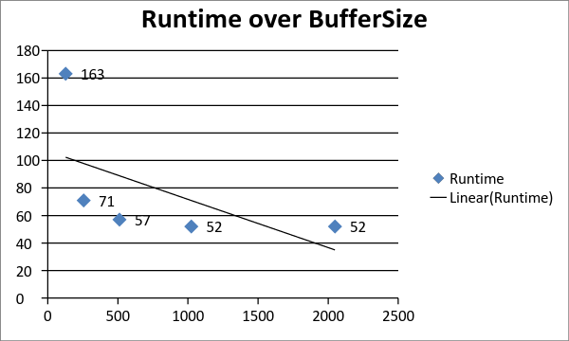

2. הסיבה בגינה זמן הריצה ירד, היא משום שככל שהבאפר קטן, ישנן יותר פניות אל חומרת המחשב כך שבעקבות זה הזמן גדל.

3.כן! , בכל הדפסה ישנה תקשרות אל מול רכיב IO (מסך כאן). בהנחה שאנחנו מדפיסים הרבה כוכביות זה מתורגם להרבה פניות למערכת ההפעלה ול-IO, כלומר עליה בזמן הריצה.

**חלק 3**

1. לא נכון! לדוגמא : הקוד יצור בקשה אל מול רכיב המסך (IO), כלומר יבצע System call.
2. לא. הקשה על המקלדת יוצרת Interrupt.
3. לא. בדיוק בכיוון ההפוך.
4. לא. הדפדפן מעצם ריצתו ב-User Mode יכול לבצע Sys calls.
5. לא. ה-Shell לדוגמא רץ ב- User Mode.
6. נכון. ה-OS יכולה להרים interrupt flag ובכך להודיע למעבד להתעלם מ-interrupts.
7. לא נכון. ה - VM יושב מעל OS לוקאלי. כלומר נצטרך לעבור "דאבל" קריאות של מערכת ההפעלה.
8. לא נכון. ניתן לבצע Sys call שיחזיר את הקלט מה-CDROM
9. לא נכון. יותר קריאות למערכת לא מהוות אינדיקציה לדבר שכזה.
10. לא נכון. רכיבי חיצוניים מבצעים Interrupts ולא Sys calls